#5
Class Tab (ZennoPoster API)
Tab – это класс для работы с окном браузера. Он позволяет нам находить элементы, получать DOM и т.д. Давайте рассмотрим его свойства и методы.
Что ещё хочется сказать. Далеко не все свойства и методы вам нужны. Часть из них уже устаревшие (например, использовались на ранних версиях зеннопостера), часть вообще непонятно для чего (возможно использовались для каких-то внутренних нужд или кто-то когда-то что-то предложил, реализовали и забыли). Их не удаляют, т.к. вдруг кто-то ещё юзает. Тогда в случае обновы у человека код бы поломался, поэтому их не трогают.
Я буду рассказывать только о тех свойствах и методах, которые активно использую сам, либо о тех, которые вам наверняка пригодятся. https://help.zennolab.com/en/v7/zennoposter/7.1.4/webframe.html#topic582.html
Предисловие
Чтобы нам получить доступ к классу Tab, нам надо обратиться к классу instance и одному из его свойств
- ActiveTab – получаем активную вкладку. Т.е. ту, что сейчас открыта. Например, у вас может быть открыто сразу 5 вкладок. Обращаясь к ActiveTab, вы управляете той, на которой сейчас находитесь. Обычно использую это свойство
- MainTab – основная вкладка, т.е. первая.
- AllTabs – возвращает массив вкладок Tabs[]. Можем обращаться к любой вкладке по номеру
Примеры:
Tab tab = instance.ActiveTab;

Tab tab = instance.MainTab;

Tab[] tabs = instance.AllTabs;
Tab tab = tabs[0];
Помните, что tab (с маленькой буквы) – это имя переменной, и вы можете назвать её как угодно. Именно по этому имени мы в дальнейшем и обращаемся, чтобы работать со свойствами и методами.
Касаемо просмотра справки. Смотрите, если мы говорим о свойствах
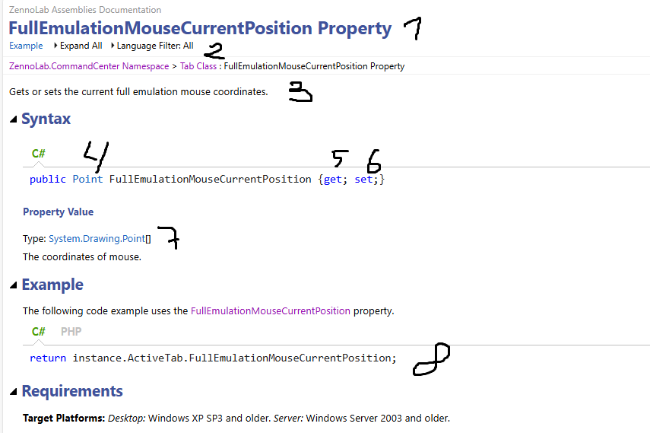
1 – название
2 – В каком пространстве имён лежит, к какому классу относится
3 – описание
4 – возвращаемый тип
5 – get означает, что данное свойство что-то возвращает
6 – set означает, что этому свойству можно установить собственное значение
7 – пространство имён, где находится возвращаемый тип
8 – пример использования
По методам практически тоже самое, только там ещё можно посмотреть параметры
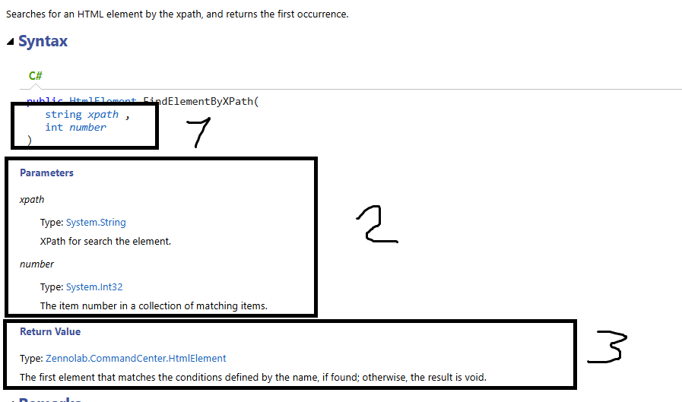
1 – параметры, тип параметров
2 – описание параметров
3 – описание возвращаемого значения
Свойства
string Domain {get;} – возвращает домен той страницы, на которой сейчас открыт браузер.
Tab tab = instance.ActiveTab;
string domain = tab.Domain;
project.SendInfoToLog(domain);
string DomText {get;} – возвращает DOM страницы. DOM стр – это исходный код страницы с учётом всех выполненных скриптов.
Tab tab = instance.ActiveTab;
string domain = tab.DomText;
project.SendInfoToLog(domain);
Point FullEmulationMouseCurrentPosition {get; set;} – получает или устанавливает координаты текущего положения мышки.
Получаем текущие координаты
Tab tab = instance.ActiveTab;
Point point = tab.FullEmulationMouseCurrentPosition;

//координаты мышки по оси x и y
int x = point.X;
int y = point.Y;

return point;

Устанавливаем собственные координаты
Tab tab = instance.ActiveTab;

//устанавливаем координаты для мышки в левый верхний угол (0, 0)
Point point = new Point(0, 0);
tab.FullEmulationMouseCurrentPosition = point;

//новые координаты мышки по оси x и y
Point p = tab.FullEmulationMouseCurrentPosition;
int x = p.X;
int y = p.Y;

return p;
bool IsBusy {get;} – вернёт true, если происходит загрузка страницы. Вообще для ожидания загрузки страницы есть метод WaitDownloading(). Но дело в том, что в некоторых версиях этот метод мог намертво "подвисать" (на счёт современной не уверен) на некоторых сайтах. В этом случае я делал свой метод как раз с использованием свойства IsBusy. Делается цикл, например, 1 минуту. Если возвращает false, то выходим из цикла.
Tab tab = instance.ActiveTab;
bool downloadPage = tab.IsBusy;
Касаемо того, что я писал, выглядеть это будет примерно так
Tab tab = instance.ActiveTab;
bool flag=false;
tab.Navigate("ya.ru");
for(int i=0;i<60;i++)
{
if(tab.IsBusy == true)
{
project.SendInfoToLog("страница ещё загружается. берем паузу 1 сек");
Thread.Sleep(1000); //пауза 1 секунда
}
else
{
flag=true;
break;
}
}

//выход по ошибке, если стр не загр за 60 сек
if(flag == false)
{
throw new Exception("не дождались загрузки стр");
}
else
{
project.SendInfoToLog("страница загружена");
}

bool IsVoid {get;} – проверяет существование таба. Это свойство при выкл браузере нам вернёт уже true, так что его можно использовать для проверки включен браузер или нет. Теоретически можно попробовать юзать для проверки не отвалился ли браузер, но я такое не практиковал. Вот сейчас отвалился браузер в PM, он вернул true, как и должен был
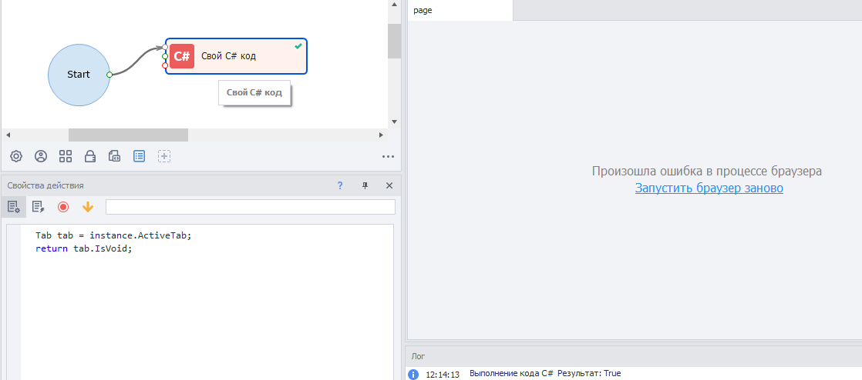
Tab tab = instance.ActiveTab;
bool workTab = tab.IsVoid;

Document MainDocument {get;} – вернёт главный document (что такое документ писал выше). Может пригодиться в редких случаях (например, когда нужно выполнить js на стр)
Tab tab = instance.ActiveTab;
Document doc = tab.MainDocument;

string MainPageArticle {get;} – вернёт текст страницы. Не всегда отрабатывает хорошо, но иногда может пригодиться
Tab tab = instance.ActiveTab;
string pageArticle = tab.MainPageArticle;
return pageArticle;
string Name {get;} – вернёт имя вкладки. Самая первая у нас всегда page, а при создании дополнительных мы сами указываем имя. Вот его и вернёт
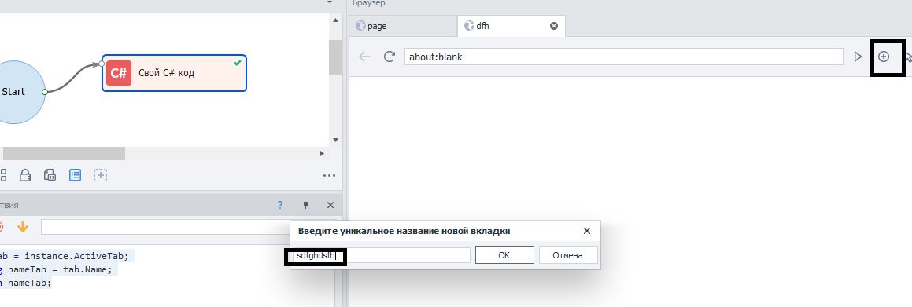
Tab tab = instance.ActiveTab;
string nameTab = tab.Name;
return nameTab;
int NavigateTimeout {get; set;} – если я ничего не напутал, то это таймаут загрузки страницы для метода WaitDownloading(). Его можно как получить, так и установить. По умолчанию 150 секунд. Если за указанное время страница не загрузится, никакой ошибки не будет. Метод WaitDowloading() просто прекратит ждать загрузки и код пойдёт дальше.
Tab tab = instance.ActiveTab;

//ставим таймаут загрузки стр 30 секунд
tab.NavigateTimeout = 30;
tab.Navigate("vk.com");
tab.WaitDownloading();
string PageText {get;} – вернёт текст со страницы. Реализация отличается от MainPageArticle, так что можно пробовать и это свойство.
Tab tab = instance.ActiveTab;
string text = tab.PageText;
return text;
Tab.TouchSimulation Touch {get;} – вернёт тип Tab.TouchSimulation, позволяющий работать с тачами (тыканье пальцем как на мобильном телефоне)
string URL {get;} – урл страницы целиком
Tab tab = instance.ActiveTab;
string url = tab.URL;
return url;
Методы
void Close() – закрытие вкладки
Tab tab = instance.NewTab("test"); //создаем новую вкладку
Thread.Sleep(1000); //пауза 1 сек
tab.Close(); //закпрываем вкладку
Thread.Sleep(2000); //пауза 2 сек
void DragDrop(int откуда по оси x, int откуда по оси y, int куда по оси x, int куда по оси y) – перетаскивание элемента.
Tab tab = instance.ActiveTab;
Random r = new Random();

//откроем яндекс и дождёмся загрузки стр
tab.Navigate("ya.ru");
tab.WaitDownloading();

//найдём значок в левом верхнем углу
HtmlElement logoYandex = tab.FindElementByXPath("//a[@href='https://ya.ru/']", 0);
if(logoYandex.IsVoid) throw new Exception("не нашли логотип яндекса");

//найдём поле ввода запроса
HtmlElement searchStr = tab.FindElementByXPath("//div[contains(@class, 'container')]/input[contains(@class, 'search')]", 0);
if(searchStr.IsVoid) throw new Exception("не нашли поле ввода в яндексе");

//получим координаты значка яндекса
int xLogoYandex = logoYandex.DisplacementInBrowser.X + 20;
int yLogoYandex = logoYandex.DisplacementInBrowser.Y + 30;

//получим координаты куда будем перетаскивать
int xSearchStr = searchStr.DisplacementInBrowser.X + r.Next(50, 300);
int ySearchStr = searchStr.DisplacementInBrowser.Y + r.Next(15, 40);

//перетащим логотип в поле ввода
tab.DragDrop(xLogoYandex, yLogoYandex, xSearchStr, ySearchStr);
Thread.Sleep(2000);
void DropFile(путь к загружаемому файлу, куда по оси x, куда по оси y) – загрузка файла (например когда мы грузим аватар) путём эмуляции перетаскивания с пк.
Tab tab = instance.ActiveTab;

//переход на сайт
tab.Navigate("https://imgur.com/upload");
tab.WaitDownloading();
Thread.Sleep(5000);

//путь к файлу с изображением (папка проекта -> изобр img.jpg)
string imagePath = project.Directory + @"\img.jpg";
if(!File.Exists(imagePath)) throw new Exception("нет изображения - " + imagePath);

//путь к элементу куда можно перетащить файл
string xpathDropFileElementOnPage = "//div[@class='PopUpDrop-DropArea']";
HtmlElement dropFileElementOnPage = tab.FindElementByXPath(xpathDropFileElementOnPage, 0);
if(dropFileElementOnPage.IsVoid) throw new Exception("не найден путь - " + xpathDropFileElementOnPage);

//получаем координаты x,y и немного добавляем
Random r = new Random();
Point coordinatesDropFileElementOnPage = dropFileElementOnPage.DisplacementInBrowser;
int x = coordinatesDropFileElementOnPage.X + r.Next(30, 100);
int y = coordinatesDropFileElementOnPage.Y + r.Next(30, 70);

//загружуаем изображение
tab.DropFile(imagePath, x, y);
Thread.Sleep(2000);

project.SendInfoToLog("изображение загружено - " + tab.URL);
HtmlElement FindElement… - все предназначены для поиска элементов. Те, что идут без s возвращают один элемент HtmlElement, а те, что идут с "s", коллекцию элементов HtmlElementCollection. Я использую только поиск по xpath – это методы FindElementByXPath и FindElementsByXPath.
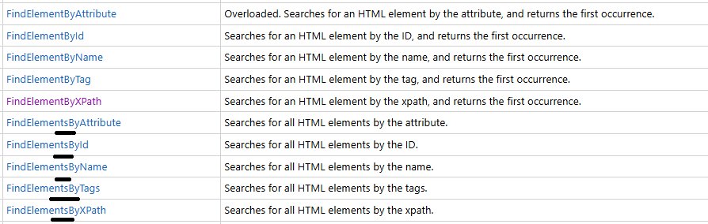
В методе FindElementByXPath(string xpath, int number) первым параметром передаем xpath путь (тип string), вторым номер элемента (тип int). Помним, что счёт с нуля.
Tab tab = instance.ActiveTab;

//переход на сайт
tab.Navigate("https://lessons.zennolab.com/ru/registration");
tab.WaitDownloading();
Thread.Sleep(1000);

//находим поле ввода почты, проверяем существует ли
HtmlElement emailInput = tab.FindElementByXPath("//input[@id='email']", 0);
if(emailInput.IsVoid)
{
throw new Exception("не нашли поле ввода почты");
}
//вводим почту
emailInput.SetValue("test@mail.ru", "Full");
В методе FindElementsByXPath(string xpath) только один параметр – xpath путь к элементам.
Tab tab = instance.ActiveTab;

//переход на сайт
tab.Navigate("https://lessons.zennolab.com/ru/registration");
tab.WaitDownloading();
Thread.Sleep(1000);

//находим верхнее меню, проверяем существует ли
HtmlElementCollection menu = tab.FindElementsByXPath("//div[@id='nav']//a");
int menuCount = menu.Count;
if(menuCount == 0)
{
throw new Exception("не нашли верхнее меню");
}

//перебираем в цикле и выводим содержимое (InnerText) в лог
for(int i=0;i<menuCount;i++)
{
HtmlElement el = menu.GetByNumber(i);
string elInnerText = el.InnerText;
project.SendInfoToLog(elInnerText);
}
void FullEmulationMouseMoveToHtmlElement(HtmlElement he) – наводит мышку на элемент. Обратите внимание, что в качестве параметра мы передаем тип HtmlElement.
[2 перегрузка] FullEmulationMouseMoveToHtmlElement(HtmlElement he, int timeMs) - есть ещё вторая перегрузка, о которой в справке ни слова. Путём тестов (насколько я понял) это максимальное время, которое даётся на то, чтобы мышка "доползла" до элемента. Если она не успеет, то просто остановится. Было бы полезно, если бы он возвращал false в случае срабатывания таймаута, а так сомнительно, как это может вам помочь.
void FullEmulationMouseClick(string button, string mouseEvent) – клик мышкой. Первый параметр какой кнопкой кликой (доступны "left", "right", "middle"), второй параметр что делаем ("click", "up", "down"). up – это нажать кнопку клика и не отпускать. down – отпустить кнопку клика.

Tab tab = instance.ActiveTab;

//переход на сайт
tab.Navigate("https://lessons.zennolab.com/ru/registration");
tab.WaitDownloading();
Thread.Sleep(1000);

//находим поле ввода почты, проверяем существует ли
HtmlElement emailInput = tab.FindElementByXPath("//input[@id='email']", 0);
if(emailInput.IsVoid)
{
throw new Exception("не нашли поле ввода почты");
}

//наводим мышку
tab.FullEmulationMouseMoveToHtmlElement(emailInput);

//кликаем
tab.FullEmulationMouseClick("left", "click");

//вводим текст
Thread.Sleep(2000);
instance.SendText("test@mail.ru", 100);

void FullEmulationMouseMove( int координата по оси X, int координата по оси Y ) – наводим мышку по координатам.
Tab tab = instance.ActiveTab;
tab.FullEmulationMouseMove(150, 200);
void FullEmulationMouseMoveAboveHtmlElement( HtmlElement he, int sizeOfType ) – эмуляция "чтения". Первый параметр элемент, который читаем, а второй размер читаемого шрифта (можно выставлять рандом).
Random r = new Random();
Tab tab = instance.ActiveTab;
tab.Navigate("https://dzen.ru/a/ZnAau504cnwPPkcZ");
tab.WaitDownloading();

//находим абзацы (тэги <p>)
HtmlElementCollection paragraphs = tab.FindElementsByXPath("//article//p");
if(paragraphs.Count == 0) throw new Exception("не нашли элементов по пути //article//p");

//эмулируем чтение
for(int i=0;i<paragraphs.Count;i++)
{
//берем конкретный тэг <p>
HtmlElement paragraph = paragraphs.GetByNumber(i);

//случайный размер чтения и паузы
int rndReadNumber = r.Next(5, 30);
int rndSleep = r.Next(1000, 4000);

//"читаем" и берем паузу
tab.FullEmulationMouseMoveAboveHtmlElement(paragraph, rndReadNumber);
Thread.Sleep(rndSleep);
}
void FullEmulationMouseWheel( int по оси X, int по оси Y ) – прокрутка колёсиком мыши. Первый параметр прокрутка по оси X, 2-й по оси Y.
Tab tab = instance.ActiveTab;
tab.FullEmulationMouseWheel(0, 300);

[2 перегрузка] void FullEmulationMouseWheel(HtmlElement he, [int topOffsetToElementCenter], [int leftOffsetToElementCenter] ) – 1-й параметр HtmlElement до которого прокручиваем, 2-й доп прокрутка по оси X, 3-й доп прокрутка по оси Y
Tab tab = instance.ActiveTab;
tab.Navigate("https://dzen.ru/a/ZnAau504cnwPPkcZ");
tab.WaitDownloading();

HtmlElement paragraph = tab.FindElementByXPath("//article//p", 5);
tab.FullEmulationMouseWheel(paragraph);

void FullEmulationMouseDragAndDrop( int откуда по X, int откуда по Y, int куда X, int куда Y ) – перетаскивание элемента
Tab tab = instance.ActiveTab;
Random r = new Random();

//откроем яндекс и дождёмся загрузки стр
tab.Navigate("https://learn.javascript.ru/mouse-drag-and-drop");
tab.WaitDownloading();

//найдём мяч
HtmlElement ball = tab.FindElementByXPath("//img[@src='https://js.cx/clipart/ball.svg']", 0);
if(ball.IsVoid) throw new Exception("не нашли логотип яндекса");

//получим координаты мяча
int xBall = ball.DisplacementInBrowser.X + 20;
int yBall = ball.DisplacementInBrowser.Y + 30;

//перетащим мяч
tab.FullEmulationMouseDragAndDrop(xBall, yBall, xBall + 100, yBall + 50);
Thread.Sleep(2000);

[2 перегрузка] void FullEmulationMouseDragAndDrop (HtmlElement fromHe, HtmlElement toHe) – 1-й параметр принимает HtmlElement который будем перетаскивать. 2-й параметр HtmlElement куда перетаскиваем
Tab tab = instance.ActiveTab;
Random r = new Random();

//откроем яндекс и дождёмся загрузки стр
tab.Navigate("ya.ru");
tab.WaitDownloading();

//найдём значок в левом верхнем углу
HtmlElement logoYandex = tab.FindElementByXPath("//a[@href='https://ya.ru/']", 0);
if(logoYandex.IsVoid) throw new Exception("не нашли логотип яндекса");

//найдём поле ввода запроса
HtmlElement searchStr = tab.FindElementByXPath("//div[contains(@class, 'container')]/input[contains(@class, 'search')]", 0);
if(searchStr.IsVoid) throw new Exception("не нашли поле ввода в яндексе");

//перетащим логотип в поле ввода
tab.FullEmulationMouseDragAndDrop(logoYandex, searchStr);
Thread.Sleep(2000);

void FullEmulationMouseSetOptions( [int pause], [int pauseVariance], [int pointDistanse], [float rectangleBasePointPartWidth], [float rectangleBasePointPartHeight], [float rectangleEndPointPartWidth] ) – опции мышки. Первыми тремя параметрами можно повлиять на скорость движения мышки, на счёт остальных не знаю
Tab tab = instance.ActiveTab;
Random r = new Random();

//откроем яндекс и дождёмся загрузки стр
tab.Navigate("dzen.ru");
tab.WaitDownloading();

tab.FullEmulationMouseSetOptions(5, 5, 5);
tab.FullEmulationMouseMove(200, 500);
[2 перегрузка] void FullEmulationMouseSetOptions (MouseEmulationParameters mouseEmulationParameters) – тут мы передаем уже объект MouseEmulationParameters.
Tab tab = instance.ActiveTab;
Random r = new Random();

//откроем яндекс и дождёмся загрузки стр
tab.Navigate("dzen.ru");
tab.WaitDownloading();

//инициализируем и заполняем тип "MouseEmulationParameters"
MouseEmulationParameters mouseEmulationParameters = new MouseEmulationParameters();
mouseEmulationParameters.MainLinePause = 5;
mouseEmulationParameters.MainLinePauseVariance = 5;
mouseEmulationParameters.MainLinePointDistanse = 5;
mouseEmulationParameters.MaxScrollSpeed = 10;
mouseEmulationParameters.MinScrollSpeed = 5;
mouseEmulationParameters.RectangleBasePointPartH = 5f;
mouseEmulationParameters.RectangleBasePointPartW = 5f;
mouseEmulationParameters.RectangleEndPointPartW = 5f;

//передаем в параметр
tab.FullEmulationMouseSetOptions(mouseEmulationParameters);
tab.FullEmulationMouseMove(200, 500);
string GetPagePreview() – получает скриншот инстанса в формате base64
Tab tab = instance.ActiveTab;
tab.Navigate("https://nashcsgo.com/");
tab.WaitDownloading();

//получаем стр в base64
string preview = tab.GetPagePreview();

//сохраняем base64 на пк в виде картинки
var ms = new System.IO.MemoryStream(Convert.FromBase64String(preview));
var bmp = new Bitmap(ms);
ms.Close();
bmp.Save(project.Directory + @"\example.jpg", System.Drawing.Imaging.ImageFormat.Jpeg);
bmp.Dispose();

string GetSourceText( string encoding ) – получаем исходный код стр.
Tab tab = instance.ActiveTab;
tab.Navigate("https://nashcsgo.com/");
tab.WaitDownloading();

string text = tab.GetSourceText("utf-8");
return text;
IEnumerable<TrafficItem> GetTraffic( IEnumerable<string> urlFilters, IEnumerable<string> headerFilters, IEnumerable<string> bodyFilters ) – получает данные из вкладки трафик. Статья по теме - https://zenno.club/discussion/threads/sovmeschaem-veb-i-post-get-zaprosy.86504/
Tab tab = instance.ActiveTab;
var traffic = tab.GetTraffic();
void GoBack() – вернуться на стр назад.
Tab tab = instance.ActiveTab;
tab.GoBack();
void KeyEvent( string key, string keyEvent, string keyModifer ) – метод позволяет нам использовать сочетания двух клавиш. Параметры:
- key – какую букву нажимаем. Справка - https://learn.microsoft.com/en-us/dotnet/api/system.windows.input.key?view=windowsdesktop-8.0&redirectedfrom=MSDN
- keyEvent – события. press – нажать, down – зажать, up – отпустить
- keyModifer – какой будет вторая кнопка. На выбор "ctrl", "alt", "shift"
С помощью этого метода можно делать копирование в буфер и вставку
Tab tab = instance.ActiveTab;
tab.Navigate("ya.ru");
tab.WaitDownloading();

//пишем текст
instance.SendText("test", 50);
Thread.Sleep(1000);

//копируем в буфер
tab.KeyEvent("A", "press", "ctrl");
Thread.Sleep(1000);
tab.KeyEvent("C", "press", "ctrl");
Thread.Sleep(1000);

//вставляем в гугл
tab.Navigate("google.com");
tab.WaitDownloading();
tab.KeyEvent("V", "press", "ctrl");
void Navigate( string url, string referrer ) – переход на сайт.Первый параметр урл, второй реферрер (с какого сайта типа перешли).
void WaitDownloading() – ожидание загрузки стр.
Tab tab = instance.ActiveTab;
tab.Navigate("ya.ru", "google.com");
tab.WaitDownloading();

void SetActive() – сделать вкладку активной
Tab tab = instance.ActiveTab;

Tab newTab = instance.NewTab("test");
Thread.Sleep(1000);

//делаем вкладку с именем tab активной
tab.SetActive();

SetSourceText( string value ) – устанавливаем исходный код стр
Tab tab = instance.ActiveTab;
tab.SetSourceText("<html></html>");
void Stop() – останавливает загрузку стр
Tab tab = instance.ActiveTab;
tab.Navigate("ya.ru");
tab.Stop();
Class HtmlElement
Свойства
int BoundingClientHeight {get;} – высота элемента.
int BoundingClientWidth {get;} – ширина элемента.
Tab tab = instance.ActiveTab;
tab.Navigate("https://nashcsgo.com/");
tab.WaitDownloading();

HtmlElement top = tab.FindElementByXPath("//a[text()='Топ советов по игре кс го']",0);
int widthEl = top.BoundingClientWidth; //получаем ширину элемента
int heightEl = top.BoundingClientHeight; //высота
project.SendInfoToLog($"Ширина - {Convert.ToString(widthEl)}. Высота - {Convert.ToString(heightEl)}");

Document ContentDocument {get;} - можно найти тэг frame/iframe на стр и "превратить" его в тип Document. И далее уже с ним работать.
tab.Navigate("https://nashcsgo.com/guide/animirovannick.html");
tab.WaitDownloading();

Document top = tab.FindElementByAttribute("iframe","src","https://www.youtube.com/embed/LxFeghaLQIE","text",0).ContentDocument; //нашли iframe, сделали его типом Document
string s = top.FindElementByTag("div",2).InnerHtml; //в нужном нам документе нашли тэг
return s;
Point DisplacementInBrowser {get;} – получаем координаты элемента относительно браузера
Tab tab = instance.ActiveTab;
tab.Navigate("ya.ru");
tab.WaitDownloading();

//найдём значок в левом верхнем углу
HtmlElement logoYandex = tab.FindElementByXPath("//a[@href='https://ya.ru/']", 0);
if(logoYandex.IsVoid) throw new Exception("не нашли логотип яндекса");

//найдём поле ввода запроса
HtmlElement searchStr = tab.FindElementByXPath("//div[contains(@class, 'container')]/input[contains(@class, 'search')]", 0);
if(searchStr.IsVoid) throw new Exception("не нашли поле ввода в яндексе");

//получим координаты значка яндекса
Point point = logoYandex.DisplacementInBrowser;
int xLogoYandex = point.X;
int yLogoYandex = point.Y;

project.SendInfoToLog($"Координаты значка яндекса: {Convert.ToString(xLogoYandex)}:{Convert.ToString(yLogoYandex)}");

string InnerHtml {get;} – получение html кода элемента (все тэги и их содержимое внутри нашего тэга).
string OuterHtml {get;} – получение html кода элемента (включая текущий)
string InnerText {get;} – получаем текст элемента (только того, что видит пользователь).
Tab tab = instance.ActiveTab;
tab.Navigate("https://nashcsgo.com/");
tab.WaitDownloading();
HtmlElement trailerArticle = tab.FindElementByXPath("//article/p[2]",0);
string innerHtml = trailerArticle.InnerHtml;
string outerHtml = trailerArticle.OuterHtml;
string innerText = trailerArticle.InnerText;

project.SendInfoToLog(innerHtml);
project.SendInfoToLog("=============");
project.SendInfoToLog(outerHtml);
project.SendInfoToLog("=============");
project.SendInfoToLog(innerText);
bool IsVoid {get;} – вернет true, если элемент НЕ найден.
Tab tab = instance.ActiveTab;
tab.Navigate("https://nashcsgo.com/");
tab.WaitDownloading();
HtmlElement trailerArticle = tab.FindElementByXPath("//article/p[2]",0);
bool existTrailerArticle = trailerArticle.IsVoid;
return existTrailerArticle;
Методы
void Click() – клик по элементу
Tab tab = instance.ActiveTab;
tab.Navigate("https://nashcsgo.com/");
tab.WaitDownloading();

HtmlElement top = tab.FindElementByXPath("//a[text()='Топ советов по игре кс го']",0);
bool isVoidTop = top.IsVoid;
if(isVoidTop == true) throw new Exception("элемент не найден");
top.Click();
Bitmap DrawAsBitmap( bool isImage, string hash )
string DrawToBitmap( bool isImage, string hash )
void DropFile( string filepath, [int x], [int y] ) – загрузка файла. Параметры: путь к элементу, отступ по Х, отступ по У.
Tab tab = instance.ActiveTab;

tab.Navigate("https://ru.imgbb.com/");
tab.WaitDownloading();
HtmlElement he = tab.FindElementByXPath("//a[contains(string(), 'Начать загрузку')]",0); //кнопка, нажав на которую выбирается файл для загруки
he.DropFile(project.Directory + @"\example.jpg", 50,20);
HtmlElement FindChildByXPath( string xpath, int number ) – поиск потомков "детей" элемента. Смотрите. Мы с вами можем сначала найти какой-то элемент с помощью метода FindElementByXpath(). А затем мы можем искать уже исключительно внутри него, используя FindChildByXpath(). Т.е. xpath будет строиться уже не по всей странице, а исключительно вот по тому кусочку, что мы оставили. Это бывает полезно когда тяжело сходу составить полный xpath путь до финального элемента. Параметры: xpath путь (только надо поставить перед ним точку), номер элемента.
Tab tab = instance.ActiveTab;

tab.Navigate("https://nashcsgo.com/");
tab.WaitDownloading();

//сначала найдём <article>
HtmlElement article = tab.FindElementByXPath("//article", 0);

//теперь ищем уже только внутри него
HtmlElement title = article.FindChildByXPath(".//p[1]", 0);
string textTitle = title.InnerText;
return textTitle;
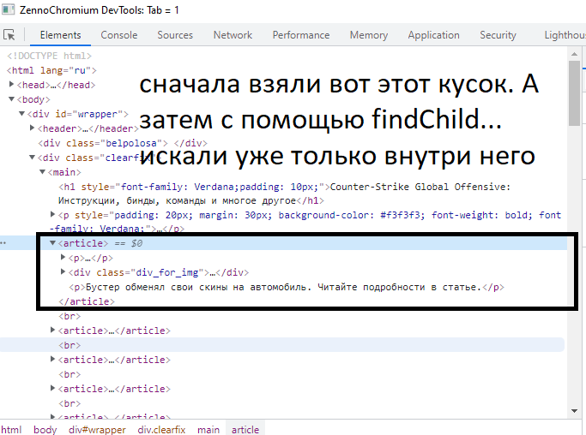

HtmlElementCollection FindChildrenByXPath( string xpath ) – тоже самое, только для HtmlElementCollection
Tab tab = instance.ActiveTab;

tab.Navigate("https://nashcsgo.com/");
tab.WaitDownloading();

//сначала найдём <article>
HtmlElement article = tab.FindElementByXPath("//article", 0);

//теперь ищем уже только внутри него все тэги <p>
HtmlElementCollection tagsP = article.FindChildrenByXPath(".//p");
for(int i=0;i<tagsP.Count;i++)
{
//выведем в лог содержимое всех тэгов <p> в рамках нашего первого <article>
HtmlElement tag = tagsP.GetByNumber(i);
string title = tag.InnerText;
project.SendInfoToLog(title);
}

string GetAttribute( string attrName ) – получаем значение атрибута элемента. Вспомним что это такое
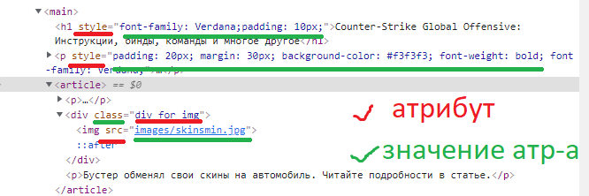
Однако помимо тех атрибутов, что мы "видим глазами", нам также доступны и другие, такие как innertext, innerhtml, outerhtml и др. Проще всего их посмотреть в конструкторе действий
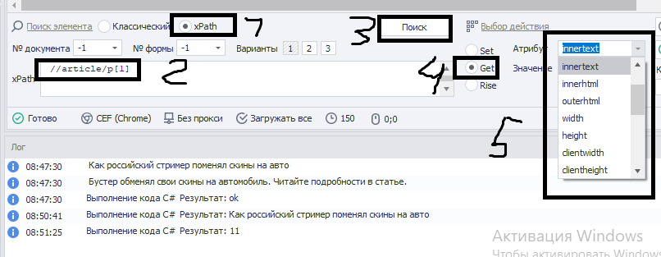
оттуда копируем и вставляем в наш метод
Tab tab = instance.ActiveTab;

tab.Navigate("https://nashcsgo.com/");
tab.WaitDownloading();

HtmlElement title = tab.FindElementByXPath("//article/p[1]", 0);
string textTitle = title.GetAttribute("innertext");
return textTitle;

void RemoveAttribute( string attrName ) – удаление атрибута у элемента. Иногда бывает нужно при решении капчи, когда нужно убрать значение атрибута style, чтобы невидимое поле стало видимым.

Tab tab = instance.ActiveTab;

tab.Navigate("https://lessons.zennolab.com/captchas/recaptcha/v2_simple.php?level=low");
tab.WaitDownloading();

HtmlElement textarea = tab.FindElementByXPath("//textarea", 0);
if(textarea.IsVoid) throw new Exception("не найден textarea");
textarea.RemoveAttribute("style");

void RiseEvent( string eventName, string emulation ) – выполнить событие (обычно клик). Все виды событий можно посмотреть в конструкторе действий (или в гугл). Первый параметр имя события, второй параметр уровень эмуляции ("None", "Middle", "Full" or "SuperEmulation".)
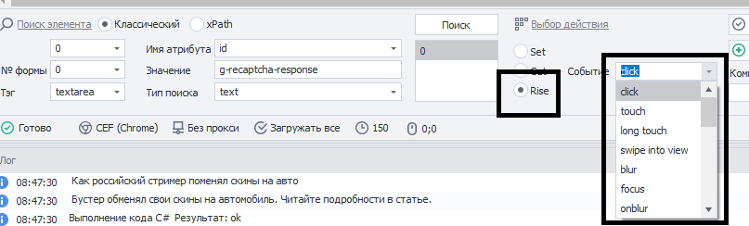
Tab tab = instance.ActiveTab;
tab.Navigate("https://nashcsgo.com/");
tab.WaitDownloading();

HtmlElement top = tab.FindElementByXPath("//a[text()='Топ советов по игре кс го']",0);
bool isVoidTop = top.IsVoid;
if(isVoidTop == true) throw new Exception("элемент не найден");
top.RiseEvent("click", "Full");

void ScrollIntoView() – быстрая прокрутка до элемента
tab.Navigate("https://nashcsgo.com/");
tab.WaitDownloading();
HtmlElement he = tab.FindElementByXPath("//a[text()='Клан-теги для кс го']",0); //наш элемент
he.ScrollIntoView();
void SetAttribute( string attrName, string attrValue ) – установка своего значения для атрибута. Параметра: имя атрибута, значение атрибута.

Tab tab = instance.ActiveTab;
tab.Navigate("https://nashcsgo.com/");
tab.WaitDownloading();
HtmlElement he = tab.FindElementByXPath("//a[text()='Клан-теги для кс го']",0); //наш элемент
he.SetAttribute("innertext", "Вася Пупкин");

void SetSelectedItems( string value ) – установка "фактического" значения для списков вида
<select>
<option>январь</option>
<option>февраль</option>
<option>март</option>
</select>
instance.SetWindowSize(360, 480); //мобильное разрешение
Tab tab = instance.ActiveTab;

//переходим на стр рег-и майл ру
tab.Navigate("https://mail.ru");
tab.WaitDownloading();
HtmlElement he = tab.FindElementByXPath("//a[contains(@href, 'signup')]",0); //наш элемент
if(he.IsVoid) throw new Exception("no element");
he.Click();
tab.WaitDownloading();

//устанавливаем день рождения
HtmlElement day = tab.FindElementByXPath("//select", 0);
if(day.IsVoid) throw new Exception("no element day");
day.SetSelectedItems("5");
void SetValue( string value, string emulation, [bool useSelectedItems], [bool append] ) – установка значения для элемента. Параметры:
- значение
- Уровень эмуляции ("None", "Middle", "Full" or "SuperEmulation")
- Если это <select>, то по идее надо ставить true. Однако у меня на майл.ру работает, только когда ставим false. Так что тестируйте. При этом первый параметр (value) будет указывать на тот номер option, который хотим выбрать
- Ставим true, если хотим дописать значение к уже существующему

instance.SetWindowSize(360, 480); //мобильное разрешение
Tab tab = instance.ActiveTab;

//переходим на стр рег-и майл ру
tab.Navigate("https://mail.ru");
tab.WaitDownloading();
HtmlElement he = tab.FindElementByXPath("//a[contains(@href, 'signup')]",0); //наш элемент
if(he.IsVoid) throw new Exception("no element");
he.Click();
tab.WaitDownloading();

//устанавливаем месяц рождения
HtmlElement month = tab.FindElementByXPath("//select", 1);
if(month.IsVoid) throw new Exception("no element month");
month.SetValue("5", "SuperEmulation", false);

//устанавливаем имя ящика
HtmlElement mailName = tab.FindElementByXPath("//input[@name='partial_login']", 0);
if(mailName.IsVoid) throw new Exception("mistake");
mailName.SetValue("gg", "Full");

Thread.Sleep(2000);

//А теперь проверим последний параметр и посмотрим, допишется ли значение
mailName.SetValue("jj", "Full", false, true);

Class HtmlElementCollection
Этот класс у нас возвращается, когда мы получаем сразу несколько HtmlElement с помощью методов FindElementsBy… (с буквой s). Тут я использую только одно свойство и один метод.
int Count {get;} – возвращает количество элементов в коллекции
HtmlElement GetByNumber( int number ) – возвращает конкретный HtmlElement из коллекции (HtmlElementCollection). В качестве параметра принимается номер (счёт с нуля).
Tab tab = instance.ActiveTab;
tab.Navigate("nashcsgo.com");
tab.WaitDownloading();
HtmlElementCollection titles = tab.FindElementsByXPath("//article/p[1]"); //заголовки статей
int countTitles = titles.Count;
if(countTitles == 0) throw new Exception("элементы не найдены");
for(int i=0;i<countTitles;i++)
{
HtmlElement title = titles.GetByNumber(i);
string text = title.InnerText;
project.SendInfoToLog(text);
}
Interface IZennoPosterProjectModel (project)
Интерфейсы мы не проходили, но на самом деле конкретно в ZennoPoster API они ведут себя вовсе не как интерфейсы, а скорее как классы. Почему так и как это всё работает я не знаю, соррян. Поэтому давайте чтобы не пудрить друг другу мозги мы пока что договоримся, что интерфейс = класс, хоть это ни разу не верно. Фактически, этот интерфейс (IZennoPosterProjectModel) да и все остальные, представленные в API ZennoPoster, уже имеют реализацию и потому я не вижу отличий от самого обычного класса.
Как визуально отличить интерфейс от класса в project Maker:
- Вместо class будет написано interface
- Имена интерфейсов начинаются с заглавной буквы I
Свойства
Многие свойства тут возвращают какой-то интерфейс (объект). Я подробно сейчас их рассматривать не буду, т.к. это займёт много времени (да и мне самому надо покопаться). Пока что остановлюсь лишь на отдельных свойствах этих объектов, которым сам пользовался.

IContext Context {get;} – можно перетащить данные между кубиками (даже объекты). Я не пользуюсь, т.к. бывают сложности при отладке (по крайне мере раньше были). Вы можете попробовать.
1 кубик C#
string name = "Вася Пупкин";
int age = 25;

project.Context["name"] = name;
project.Context["age"] = age;
2 кубик C#
string name = project.Context["name"];
int age = project.Context["age"];

project.SendInfoToLog($"{name} {Convert.ToString(age)}");

string Directory {get;} – возвращает путь к папке проекта без слэша на конце.
string myDirectory = project.Directory;
return myDirectory;
string Path {get;} - возвращает путь к папке проекта со слэшом на конце.
string myDirectory = project.Path;
return myDirectory;
IGlobalVariables GlobalVariables {get;} – позволяет работать с глобальными переменными, общими для всех потоков. Сначала вручную создаём их, потом уже из C# обращаемся.
project.GlobalVariables["threads", "flag"].Value = "флажок"; //в скобках ]"пространство имен", "имя переменной"]
project.SendInfoToLog(project.GlobalVariables["threads", "flag"].Value);
object Json {get;} – для работы с json. Работу с json отдельно будем рассматривать, так что пока без примера.
ILists Lists {get;} - для работы со списками. Сначала вручную создаём.
IZennoList lst = project.Lists["Список 1"];
lst.Add("добавляем в список строку");
ITables Tables {get;} – для работы с таблицами. Сначала вручную создаём.
IZennoTable table = project.Tables["Таблица 1"];
table.AddRow("добавляем строку");
ILocalVariables Variables {get;} – для работы с переменными. Сначала вручную создаём.
project.Variables["name"].Value = "Вася";
Методы
void SendInfoToLog( string message, [bool showInPoster] ) – вывод сообщения в лог. 1-й параметр сообщение, второй будет ли показываться в ZennoPoster (по умолч false).
void SendWarningToLog( string message, bool showInPoster ) – вывод предупреждения в лог
void SendErrorToLog( string message, bool showInPoster ) – вывод ошибки в лог. При этом саму ошибку (выход по красной ветке) не вызывает, это просто сообщение с красным крестиком
project.SendInfoToLog("test", true);
project.SendWarningToLog("test2");
project.SendErrorToLog("test3");
SendToLog(…) – вывод цветного сообщения в лог. Там много перегрузок, рассмотрим одну. Тут у нас следующие параметры: сообщение, тип сообщения (меняем Info на Warning или Error), показывать ли в ZennoPoster, цвет сообщения (меняем Green на другое).
project.SendToLog("сообщение", ZennoLab.InterfacesLibrary.Enums.Log.LogType.Info, true, ZennoLab.InterfacesLibrary.Enums.Log.LogColor.Green);
Class Instance
Свойства
public Tab ActiveTab {get;} – получение активной вкладки
Tab Tab1 = tab;
Tab1.Navigate("ya.ru");
public Tab[] AllTabs {get;} – вернёт все вкладки в массив.
//создадим новые вкладки
instance.NewTab("1");
instance.NewTab("2");

//получим все вкладки
Tab[] tabs = instance.AllTabs;

//на второй вкладке сделаем переход
tabs[1].Navigate("ya.ru");
public virtual BrowserType BrowserType {get;} – вернёт тип браузера (движка). Полезно, когда вам надо понять, идёт ли выполнение в CEF или Chromium (ну или в Firefox для экстрималов).
string browser = instance.BrowserType.ToString();
return browser;
public string DownloadsPath {get; set;} – куда будут сохраняться скачанные файлы. Можно как получить, так и установить
string path = instance.DownloadsPath;
return path;
Методы
public void ChangeRequest( string regexUrl, IEnumerable<string> regexesForReplace, IEnumerable<string> datasForReplace, [bool allTime] ) – этот метод может подменять данные, которые мы отправляем на сервер. Параметры: урл в котором производим замену, список регулярок для замены, список регулярок на что заменяем, заменять ли всё время.
Пример из справки
instance.ChangeResponse("http://lessons.zennolab.com/en/index",
new List<string>
{
"(?<=<input type=\"checkbox\" class=\"inputs\"><h2>&ensp;).*(?=</h2>)",
"(?<=<textarea rows=\"5\" cols=\"45\" name=\"text\">).*(?=</textarea>)",
"<h2>Any text:</h2>"
},
new List<string>
{
"no OS",
"NEW TEXT TO TEXTAREA",
"<h2>NEW HEADER TO TEXTAREA:</h2>"
});
instance.ChangeRequest(@"(?<=https://mc\.yandex\.ru/webvisor/).*", new List<string> { @"(?<=wv-data=).*" }, new List<string> { "NODATA" }, true);

Tab tab = instance.ActiveTab;
if ((tab.IsVoid) || (tab.IsNull)) return -1;
if (tab.IsBusy) tab.WaitDownloading();
tab.Navigate("lessons.zennolab.com", "");
if (tab.IsBusy) tab.WaitDownloading();
public void ChangeResponse( string regexUrl, IEnumerable<string> regexesForReplace, IEnumerable<string> datasForReplace, [bool allTime] ) – тоже самое, но подменяем уже те данные, что нам присылает сервер.
public void ClearCookie( [string domainFilter] ) – очистка кук. Параметр необязательный – список доменов, для которых очищаем куки (регулярное выражение). Если не указать, то удаляться все куки.
instance.ClearCookie(@".*\.google.com");
public void ClearCache( [string domainFilter], [bool storeCookie] ) - очистка кэша. Параметр необязательный – список доменов, для которых очищаем кэш. Второй параметр нужно ли сохранять куки.
instance.ClearCache();
public string GetContentPolicy() – возвращает текущую политику контента. Может вернуть "DirectLoad" (все сайты разрешены), "WhiteList" (разрешены только сайты из белого списка), "BlockList" (разрешены все сайты кроме тех, что прописаны в черном списке).
string contentPolicy = instance.GetContentPolicy();
project.SendInfoToLog(contentPolicy);
public void SetContentPolicy( string policy, [IEnumerable<string> domains], [IEnumerable<string> regexs] ) – устанавливает политику контента. Параметры:
- политика контента. Может быть " DirectLoad ", "WhiteList", "BlockList"
- список доменов, которые включаем в политику контента
- список регулярок для доменов, которые включаем в политику контента
Мы указываем или список доменов или список регулярок
List<string> whiteList = new List<string>();
whiteList.Add("ya.ru");
whiteList.Add("yandex.ru");

//устанавливаем политику контента WhiteList
instance.SetContentPolicy("WhiteList", whiteList);

Tab tab = instance.ActiveTab;
tab.Navigate("ya.ru");
tab.WaitDownloading();

tab.Navigate("google.ru"); //сайт не откроется, нет в WhiteList
public IEnumerable<string> GetContentPolicyDomains() – возвращает список доменов из white или black листа.
List<string> whiteList = new List<string>();
whiteList.Add("ya.ru");
whiteList.Add("yandex.ru");

//устанавливаем политику контента WhiteList
instance.SetContentPolicy("WhiteList", whiteList);

//получаем список доменов из WhiteList
List<string> whiteListFromContentPolicy = instance.GetContentPolicyDomains().ToList();
for(int i=0;i<whiteListFromContentPolicy.Count;i++)
{
project.SendInfoToLog(whiteListFromContentPolicy[i]);
}
public IEnumerable<string> GetContentPolicyRegexs() – аналогичен предыдущему (если бы мы устанавливали с помощью регулярок).
public string GetCookie( [string domain], [bool isCookieFormat] ) – получаем куки. Первый параметр (необяз) позволяет указать домены, для которых нужны куки. Второй позволяет изменить формат получения

Tab tab = instance.ActiveTab;
tab.Navigate(referrer: "google.ru", url: "ya.ru");

string cookie = instance.GetCookie(isCookieFormat: true);
string cookieAnother = instance.GetCookie(isCookieFormat: false);

project.SendInfoToLog(cookie);
project.SendInfoToLog("==========");
project.SendInfoToLog(cookieAnother);

public string GetSuperCookie( string domain ) – получаем супер куки
string cookie = instance.GetSuperCookie();
return cookie;
public IEnumerable<string> GetFonts() – получаем список шрифтов профиля
//получаем список шрифтов
List<string> list = instance.GetFonts().ToList();
for(int i=0;i<list.Count;i++) project.SendInfoToLog(list[i]);
public string GetProxy() - вернёт прокси, установленные в проекте
string proxy = instance.GetProxy();
public Tab NewTab( string address ) – создаем новую вкладку. В качестве параметра имя новой вкладки.
public Tab GetTabByAddress( string address ) – получение вкладки по адресу
instance.NewTab("vkl1");
instance.NewTab("vkl2");
Thread.Sleep(2000);
Tab tabNew = instance.GetTabByAddress("vkl1");
tabNew.SetActive();
Thread.Sleep(2000);
tabNew.Navigate("google.com");
tabNew.WaitDownloading();
public void SetCookie( string cookie ) – устанавливает куки. пример из справки
// format cookie string
string cookie = @".samy.pl TRUE / FALSE 05/18/2033 06:33:20 __utmc 27102015 FALSE TRUE
samy.pl FALSE /evercookie/ FALSE 05/18/2033 06:33:20 evercookie_png 398 FALSE TRUE";
// load cookie
instance.SetCookie(cookie);
public void SetSuperCookie( string cookie ) – устанавливает супер куки. Пример из справки
// format super cookie string
string cookie = @"mc.yandex.ru:HSTS 0 17324 1528380625408,1,0
yastatic.net:HSTS 0 17324 1540044588554,1,1";
// load cookie
instance.SetSuperCookie(cookie);
public void LoadCookie( string path )– загрузка кук из файла.
instance.LoadCookie(project.Directory + @"\cookie.txt");
[2 перегрузка] public void LoadCookie( byte[] cookie ) – загрузка кук как массив байтов. пример из справки
// format cookie string
string cookie = @".samy.pl TRUE / FALSE 05/18/2033 06:33:20 __utmc 27102015 FALSE TRUE
samy.pl FALSE /evercookie/ FALSE 05/18/2033 06:33:20 evercookie_png 398 FALSE TRUE";
// convert cookie string to byte array
byte[] cookieBytes = System.Text.Encoding.UTF8.GetBytes(cookie);
// load cookie
instance.LoadCookie(cookieBytes);
public void SaveCookie( string path ) – сохранение кук в файл. параметр – путь к файлу
public void SaveSuperCookie( string path ) – сохранение супер кук в файл
//создаем файл
string path = project.Path + @"cookie.txt";
File.WriteAllText(path, "");

//сохр куки
instance.SaveCookie(path);
public void SendText( string text, int latency ) – ввод текста. Параметры: вводимый текст, задержка между вводимыми символами текста.
Tab tab = instance.ActiveTab;
tab.Navigate("ya.ru");
tab.WaitDownloading();
instance.SendText("тест", 50);
[1 перегрузка] public void SetProxy( string ip, int port, string type, [string login], [string password], [bool useProxifier], [bool emulateGeolocation], [bool emulateTimezone], [bool emulateWebrtc] ) – установка прокси. параметры: айпи, порт, тип (http, socks4 or socks5), логин, пароль, использовать ли проксифаер, эмулировать ли гео, таймзону, webrtc.
[2 перегрузка] public void SetProxy( string proxyString, [bool useProxifier], [bool emulateGeolocation], [bool emulateTimezone], [bool emulateWebrtc] ) – параметры: прокси (формат тип://логин:пароль@ip:port), использовать ли проксифаер, эмулировать ли гео, таймзону, webrtc.
[3 перегрузка] public void SetProxy (ProxySettings proxySettings, NetworkSettings networkSettings) – работает только для хромиум. подробности - https://zenno.club/discussion/threads/zennoposter-7-7-2-0-chromium-105-o-podderzhka-dns-over-https.106662/
ProxySettings proxysetting = new ProxySettings("127.0.0.1:8888");
NetworkSettings networkSettings = new NetworkSettings(true, "https://cloudflare-dns.com/dns-query{?dns}");
instance.SetProxy(proxysetting, networkSettings);
public void SetWindowSize( int width, int height ) – установка размера окна. параметры: ширина, высота.
instance.SetWindowSize(1920, 1080);
public void StopDownloads() – останавливает активные загрузки.
Tab tab = instance.ActiveTab;
tab.Navigate("ya.ru");
Thread.Sleep(1000);
instance.StopDownloads();
[1 перегрузка] public void WaitForUserAction( int timeout ) – ожидание действий пользователя (ручных действий). В качестве параметра сколько максимум ждать (в секундах).
[2 перегрузка] public void WaitForUserAction( int timeout, string comment ) – второй параметр выведен пользователю сообщение.
Tab tab = instance.ActiveTab;
tab.Navigate("ya.ru");
tab.WaitDownloading();
instance.WaitForUserAction(60);
Class ZennoPoster.HTTP
Методы
Это у нас post-get запросы.
[1 перегрузка] public static string Request( HttpMethod method, string url, [string content], [string contentPostingType], [string proxy], [string Encoding], [ResponceType respType], [int Timeout], [string Cookies], [string UserAgent], [bool UseRedirect], [int MaxRedirectCount], [string[] AdditionalHeaders], [string DownloadPath], [bool UseOriginalUrl], [bool throwExceptionOnError], [ICookieContainer cookieContainer], [bool removeDefaultHeaders] ) – делаем get или post запрос (аналог кубиков post-get). Параметры:
- HttpMethod method – это перечисление, где мы выбираем тип запроса. Мы пишем или ZennoLab.InterfacesLibrary.Enums.Http.HttpMethod.GET или ZennoLab.InterfacesLibrary.Enums.Http.HttpMethod.POST. Для особых случаев также есть и DELETE, HEAD, OPTIONS, PATCH, PUT, TRACE.
- string url – урл, по которому делаем запрос
- string content – это тело запроса (для POST). По умолчанию пустой.
- string contentPostingType – это MIME тип передаваемого контента. По умолчанию он "application/x-www-form-urlencoded". Но иногда нам нужно поменять его, например, на " application/json " (если мы передаем json).
- string proxy – прокси. По умолчанию пусто.
- string Encoding – кодировка. По умолчанию "UTF-8"
- ResponceType respType – тут мы выбираем что будем возвращать: заголовки, тело, заголовки и тело. Это у нас перечисление. Пишем ZennoLab.InterfacesLibrary.Enums.Http.ResponceType. и после точки дописываем: HeaderOnly или BodyOnly или HeaderAndBody или File или FileAndHeaders
- int Timeout – сколько времени пытаться сделать запрос (в миллисекундах). По умолч 30 000 миллисекунд (30 сек)
- string Cookies – передаваемые куки
- string UserAgent – User-Agent
- bool UseRedirect – следовать ли редиректам. По умолчанию true
- int MaxRedirectCount – максимальное количество редиректов. По умолчанию 5
- string[] AdditionalHeaders – массив заголовков. По умолчанию
- string DownloadPath – куда сохраняем файл (если мы скачиваем картинку, например)
- bool UseOriginalUrl – использовать ли оригинальный урл
- bool throwExceptionOnError - генерировать исключение при возникновении ошибки
- ICookieContainer cookieContainer – объект куки-контейнера
- bool removeDefaultHeaders – удалить ли дефолтные заголовки

string[] headers = {"Accept:text/html,application/xhtml+xml,application/xml;q=0.9,image/avif,image/webp,image/apng,*/*;q=0.8,application/signed-exchange;v=b3;q=0.7", "Accept-Language:en-US,en;q=0.9,ru-RU;q=0.8,ru;q=0.7"};
ICookieContainer cookieContainer = project.Profile.CookieContainer;

string response = ZennoPoster.HTTP.Request(ZennoLab.InterfacesLibrary.Enums.Http.HttpMethod.GET, "https://nashcsgo.com", "", "", "", "UTF-8", ZennoLab.InterfacesLibrary.Enums.Http.ResponceType.HeaderAndBody, 10000, "", project.Profile.UserAgent, true, 5, headers, "", true, true, cookieContainer, false);
return response;

Вторая перегрузка такая же, но там контент передаётся не типом string, а массивом байтов byte[]. Я не использовал.
Class TrafficItem
Класс для работы с вкладкой трафик. Вы можете вытаскивать урл, заголовки, тела запросов. Пример работы с классом - https://zenno.club/discussion/threads/sovmeschaem-veb-i-post-get-zaprosy.86504/
Class Tab.TouchSimulation
Для работы с "тачем" (эмуляция движения пальцем по экрану телефона).
Методы
public TouchEmulationParameters GetCopyOfTouchEmulationParameters() – скопировать текущие "настройки" класса.
Tab tab = instance.ActiveTab;
Tab.TouchSimulation touchSimulation = tab.Touch;

TouchEmulationParameters touchEmulationParameters = touchSimulation.GetCopyOfTouchEmulationParameters();
public void SetTouchEmulationParameters( TouchEmulationParameters value ) – установить "настройки" класса. Описание TouchEmulationParameters - https://help.zennolab.com/en/v7/zennoposter/7.1.4/webframe.html#topic951.html
Tab tab = instance.ActiveTab;
Tab.TouchSimulation touchSimulation = tab.Touch;

TouchEmulationParameters touchEmulationParameters = new TouchEmulationParameters();
touchEmulationParameters.Acceleration = 1.5f;
touchEmulationParameters.MaxStep = 10;

touchSimulation.SetTouchEmulationParameters(touchEmulationParameters);

public void SwipeBetween( int fromX, int fromY, int toX, int toY ) – свайп между двумя точками. Параметры: откуда по X, откуда по Y, куда по X, куда по Y.
Tab tab = instance.ActiveTab;
Tab.TouchSimulation touchSimulation = tab.Touch;
tab.Navigate("dzen.ru");
tab.WaitDownloading();
touchSimulation.SwipeBetween(350, 350, 330, 30);
public void SwipeBetween( int fromX, int fromY, HtmlElement heTo ) – параметры: откуда по X, откуда по Y, к какому элементу.
public void SwipeBetween( HtmlElement heFrom, int toX, int toY ) – параметры: от какого элемента, куда по X, куда по Y
Tab tab = instance.ActiveTab;
Tab.TouchSimulation touchSimulation = tab.Touch;
tab.Navigate("dzen.ru");
tab.WaitDownloading();
HtmlElement he = tab.FindElementByXPath("//input[@aria-label]", 0);
touchSimulation.SwipeBetween(he, 330, 30);

public void SwipeIntoView( HtmlElement he ) – свайпим до определенного элемента
Tab tab = instance.ActiveTab;
Tab.TouchSimulation touchSimulation = tab.Touch;
tab.Navigate("dzen.ru");
tab.WaitDownloading();
HtmlElement he = tab.FindElementByXPath("(//article)[last()]", 0);
touchSimulation.SwipeIntoView(he);

public void SwipeIntoViewUsingAbsoluteCoords( int x, int y ) – свайп по абсолютным координатам.
Tab tab = instance.ActiveTab;
Tab.TouchSimulation touchSimulation = tab.Touch;
tab.Navigate("dzen.ru");
tab.WaitDownloading();
touchSimulation.SwipeIntoViewUsingAbsoluteCoords(0, 1300);

[1 перегрузка] public void Touch( HtmlElement he ) – тач по элементу (метод также проматывает стр до элемента путём свайпа)
Tab tab = instance.ActiveTab;
Tab.TouchSimulation touchSimulation = tab.Touch;
tab.Navigate("dzen.ru");
tab.WaitDownloading();
HtmlElement he = tab.FindElementByXPath("(//article)[last()]", 0);
touchSimulation.Touch(he);
[2 перегрузка] public void Touch( HtmlElement he, int pauseMs ) – аналогично. второй параметр это пауза в миллисекундах между тем, как мы нажали по элементу и как отпустили его
Tab tab = instance.ActiveTab;
Tab.TouchSimulation touchSimulation = tab.Touch;
tab.Navigate("dzen.ru");
tab.WaitDownloading();
HtmlElement he = tab.FindElementByXPath("(//article)[last()]", 0);
touchSimulation.Touch(he, 1000);
[3 перегрузка] public void Touch( int x, int y ) – тач по координатам
[4 перегрузка] public void Touch( int x, int y, int pauseMs ) – тоже самое + пауза
Tab tab = instance.ActiveTab;
Tab.TouchSimulation touchSimulation = tab.Touch;
tab.Navigate("dzen.ru");
tab.WaitDownloading();
HtmlElement he = tab.FindElementByXPath("(//article)[last()]", 0);
touchSimulation.Touch(100, 100, 1000);
TouchStart(TouchData touchData), TouchEnd(TouchData touchData), TouchCancel(TouchData touchData), TouchMove(TouchData touchData) - можем прописывать свои траектории перемещения, задержки тача и вроде того.
Tab tab = instance.ActiveTab;
Tab.TouchSimulation touchSimulation = tab.Touch;
tab.Navigate("dzen.ru");
tab.WaitDownloading();

TouchData touchData = new TouchData(100f, 100f);

touchSimulation.TouchStart(touchData);
Thread.Sleep(100);
touchSimulation.TouchEnd(touchData);
Class ZennoPoster.Parser
Методы
ParseByCssSelector(…) – аналочен ParseByXpath(), только поиск элемента с помощью css селектора.
public static IEnumerable<string> ParseByXpath( string source, string xpath, string attribute ) – параметры:
- string source - Html код
- string xpath - xpath
- string attribute – нужный нам атрибут

Tab tab = instance.ActiveTab;
Tab.TouchSimulation touchSimulation = tab.Touch;
tab.Navigate("dzen.ru");
tab.WaitDownloading();

string source = tab.DomText;

List<string> list = ZennoPoster.Parser.ParseByXpath(source, "//div[contains(@class, 'card-news-story')]/span", "innertext").ToList();
for(int i=0;i<list.Count;i++)
{
project.SendInfoToLog(list[i]);
}
public static IEnumerable<string> ParseByXpath( Tab tab, SourceType sourceType, string xpath, string attribute, bool onlyVisible, bool searchInFrames ) – поиск элемента. Параметры:
- Tab tab – передаём tab
- SourceType sourceType – тут перечисление ZennoLab.InterfacesLibrary.Enums.Parser.SourceType где мы выбираем, что парсим или html или dom
- string xpath – xpath путь
- string attribute – атрибут элемента, который нам нужен
- bool onlyVisible – ставим true, если вас интересуют только видимые элементы
- bool searchInFrames – ставим true, если хотим искать во фреймах

Tab tab = instance.ActiveTab;
Tab.TouchSimulation touchSimulation = tab.Touch;
tab.Navigate("dzen.ru");
tab.WaitDownloading();

string source = tab.DomText;

List<string> list = ZennoPoster.Parser.ParseByXpath(tab, ZennoLab.InterfacesLibrary.Enums.Parser.SourceType.Dom, "//div[contains(@class, 'card-news-story')]/span", "innertext", true, true).ToList();
for(int i=0;i<list.Count;i++)
{
project.SendInfoToLog(list[i]);
}
Отступление
C ZennoPoster API мы пока закончили, рассмотрим несколько классов из .Net.
Class Regex
Данный класс предназначен для работы с регулярными выражениями. Само использование регулярок можно погуглить, хотя на первое время хватит и конструктора регулярных выражений.
Регулярку надо экранировать. Там есть несколько способов, я использую следующий: мы ставим перед регуляркой знак @, а все двойные кавычки внутри регулярки экранируем всё той же двойной кавычкой. Ниже будут примеры.
Class Regex есть как статический, так и нет. Пример статического класса:
string str = "Вася \"пупкин\" "; //где будем искать
Match match = Regex.Match(str, @"""пупкин"""); //параметры: где ищем, регулярка
string result = match.Value; //результат
return result;

Нестатический класс подразумевает создание экземпляра класса.
string str = "Вася \"пупкин\" "; //где будем искать

Regex regex = new Regex(@"""пупкин"""); //передаем регулярку
Match match = regex.Match(str); //где ищем
string result = match.Value;
return result;
По идее разницы нет, но в случае статического класса я не уверен на счёт многопотока (на 100%). Поэтому если хотите перестраховаться, используйте вариант №2.
У Match помимо свойства Value (найденное совпадение) есть и другие свойства:
- Success – вернёт true, если нашли по регулярке, иначе false
- Length – длина найденного совпадения
- Index – откуда(с какого символа) начинается найденное совпадение
Если ничего найдено не будет, при попытке использования Value вам вернёт пустую строку
string str = "вася пупкин пошёл гулять. вася устал. вася пошёл домой"; //где будем искать

Regex regex = new Regex(@"""adfsdgsdg"""); //передаем регулярку
Match match = regex.Match(str); //где ищем
string result = match.Value;
if(string.IsNullOrWhiteSpace(result)) return "ничего не найдено";
Class File
Предназначен для работы с файлами – создание, копирование, перемещение, удаление, запись в файл. Есть также его нестатический вариант FileInfo.
При использовании методов WriteAllText и AppendAllText если файла нет по указанному пути он будет создан. Обычно мы делаем запись с помощью списков IZennoList, но так тоже можно.
Не забывайте использовать lock при работе в многопотоке.
Выполняйте код пошагам, чтобы проверить каждое действие
//создаем файл папке проекта
string path = project.Path + @"файл.txt";
File.WriteAllText(path, ""); //параметры: путь к файлу (с расширением), что записываем

//проверяем существование файла
bool fileExist = File.Exists(path);
project.SendInfoToLog(fileExist.ToString());

//записываем данные в файл + добавляем перенос строки
File.AppendAllText(path, @"12345" + Environment.NewLine);

//дописываем данные в файл из списка
List<string> spisok = new List<string>(){
"вася",
"петя",
"коля"
};
File.AppendAllLines(path, spisok);

//перезаписываем все данные новым списком
List<string> newList = new List<string>(){
"надя",
"лена",
"вика"
};
File.WriteAllLines(path, newList);

//созадим папку
string newFolderPath = project.Path + @"новая папка";
Directory.CreateDirectory(newFolderPath);

//скопируем в неё файл
File.Copy(path, newFolderPath + @"\новое имя.txt"); //откуда, куда (с именем и расширением)

//удалим старый файл
File.Delete(path);

//переместим файл в старое место
File.Move(newFolderPath + @"\новое имя.txt", project.Path + @"вернули обратно.txt");
Class Directory
Предназначен для работы с папками – создание, удаление, перемещение, получение списка файлов в папке. Есть нестатический вариант DirectoryInfo.
//путь к папке
string path = project.Path + @"моя супер папка";

//создаем папку
Directory.CreateDirectory(path);

//помещаем внутрь папки файлы
File.WriteAllText(path + @"\1.txt", "");
File.WriteAllText(path + @"\2.txt", "");
File.WriteAllText(path + @"\3.txt", "");

//перемещаем папку на "уровень" назад
Directory.Move(path, project.Path + @"..\моя супер папка");

//проверяем существование папки
bool existFolder = Directory.Exists(path);
project.SendInfoToLog(existFolder.ToString());

//пробуем удалить папку
try
{
Directory.Delete(project.Path + @"..\моя супер папка");
}
catch(Exception e)
{
project.SendInfoToLog("не смогли удалить папку т.к. " + e.Message);
}

//получаем файлы из папки
string[] filesInFolder = Directory.GetFiles(project.Path + @"..\моя супер папка");

//перебираем файлы и удаляем по одному
for(int i=0;i<filesInFolder.Length;i++)
{
File.Delete(filesInFolder[i]);
}

//удаляем папку
Directory.Delete(project.Path + @"..\моя супер папка");
Class Random
Предназначен для получения случайного числа
Random r = new Random();
int bla = r.Next(); //случайное число от 0 до макс значения int
bla = r.Next(100); //случайное число от 0 до 100, не включая 100
bla = r.Next(10, 100); //случайное число от 10 до 100, не включая 100

double blaDouble = r.NextDouble(); //случайное число от 0.0 до 1.0, не включая 1.0

Class Math
Math – класс, предназначенный для работы с математическими операциями.
int abs = Math.Abs(-500); //вовзращает всегда положительное число. результат: 500
int max = Math.Max(256, 267); //вернет наибольшее число из двух. результат: 267
int min = Math.Min(5, 100); //вернет наименьшее число из двух. результат: 5
double pr1 = Math.Ceiling(1.2); //вернет ближайшее целое число, которое больше указанного. результат: 2
double pr2 = Math.Floor(1.2); //вернет предыдущее целое число, которое меньше указанного. результат: 1
double vstepen = Math.Pow(4, 2); //возведение в степень (в скобках: какое число, в какую степень). В данном случае 4 возводим в квадрат. результат: 16
double okrugl = Math.Round(1.56, 0); //округление числа по матем-м законам. в скобках: какое число, сколько должно остаться знаков после запятой. результат: 2

Struct DateTime
DateTime нужен для работы с датой и временем. Рассмотрим некоторые варианты вывода в лог
DateTime date = new DateTime(2025, 09, 28, 01, 30, 59); //28 сентября 2025 года 1 час 30 минут 59 секугд
project.SendInfoToLog(date.ToString()); //28.09.2025 1:30:59 - выведет в зависимости от установок в windows
project.SendInfoToLog(date.ToString("HH,MM")); //01,09
project.SendInfoToLog(date.ToString("yyy-MM-dd")); //2025-09-28
project.SendInfoToLog(date.ToString("yy.MM.dd")); //25.09.28
project.SendInfoToLog(date.ToString("dd.MM.yyy")); //28.09.2025

DateTime vremy = new DateTime(2020, 09, 11, 14, 12, 14); //экземпляр класса DateTime. В скобках: год, месяц, день, часы, минуты, секунды.
int year = vremy.Year; //достает год
int month = vremy.Month; //месяц
int day = vremy.Day; //день
int hours = vremy.Hour; //часы
int minutes = vremy.Minute; //минуты
int seconds = vremy.Second; //секунды
int millisecond = vremy.Millisecond; //миллисекунды
string hoursMinutes = vremy.ToShortTimeString(); //только время (часы и минуты)
string date = vremy.ToShortDateString(); //только дата (день, месяц, год)

DateTime newdate = vremy.AddDays(10); //создали новый экземпляр класса DateTime, взяли данные из vremy и добавили к нему ещё 10 дней
//по аналогии можно добавить годы, месяцы, часы, минуты, секунды, миллисекунды (AddYears, AddMonths, ...)

project.SendInfoToLog(DateTime.Now.ToString()); //текущая дата с ПК
project.SendInfoToLog(DateTime.UtcNow.ToString()); //текущая дата с ПК по UTC
TimeSpan raznica = newdate - vremy; //находим разницу между датами
project.SendInfoToLog(raznica.ToString()); //результат: 10.00:00:00 (дни, часы, минуты, секунды)
project.SendInfoToLog(raznica.TotalHours.ToString()); //разница в часах. результат: 240

